Adroddiad ar gynnydd targedau
Cynllun Hygyrchedd 2025
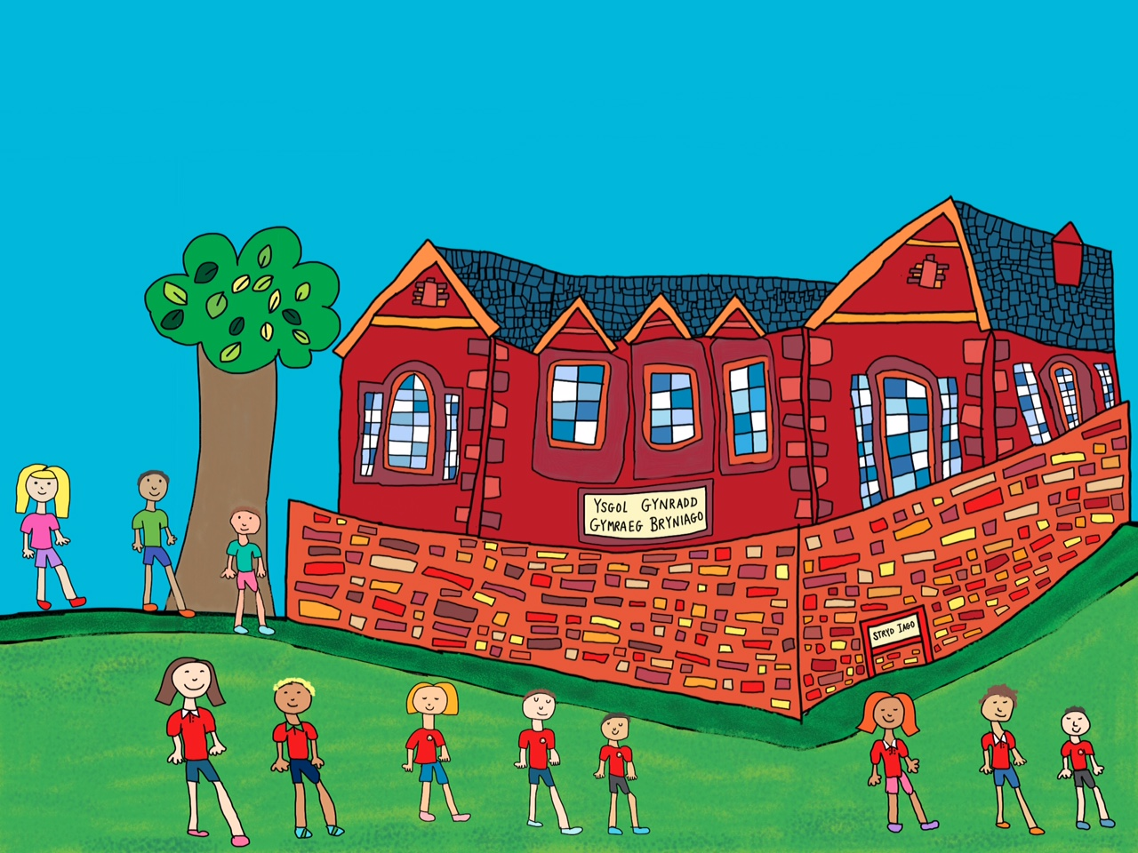

Mae’r ysgol yn parhau i hyfforddi staff o fewn gwahanol agweddau o anableddau er mwyn sicrhau ein bod yn cefnogi pob dysgwr. Yn ystod 2024-2025, derbyniodd y staff hyfforddiant o fewn amrywiaeth o agweddau megis trin a llaw, ASD, trafferthion gweld a chlywed. Mae staff ar draws yr ysgol yn gwahaniaethu yn effeithiol er mwyn darparu cyfleodd i’r holl ddysgeyr i gyflawni. Yn 2024-2025, mae;r ysgol wedi sicrhau bod cymorth dosbarth ar gael bron ym mhob dosbarth er mwyn cefnogi addysg dysgwyr ADY, PYDd a dysgwyr sydd ddim ag ADY/sydd ddim yn gymwys am PYDd. Fodd bynnag, mae cyllid yr ysgol wedi effeithio ar effeithiolrwydd hyn mewn ychydig o ddosbarthiadau.

Mae’r ysgol yn parhau i gynllunio teithiau addysgiadol ar gyfer bob un dysgwyr. Yn 2024-2025, cydweithiodd yr ysgol gyda lleoliadau a chwmniau teithio er mwyn sicrhau bod pob dysgwr yn cael yr un profiadau. Mae hyn hefyd yn cynnwys profiadau o fewn y byd cerddoriaeth, drama a chwaraeon. Enghraifft dda o hyn yw’r cynlluniau sydd ar y gweill i sicrhau bod pob dysgwr yn cael mynediad i wersi nofio o fl.3-6 ac yn ymgymryd yn niwrnod mabolgampau’r ysgol.

Mae’r ysgol yn parhau i weithio yn agos gyda’r AALl er mwyn sicrhau bod adeiladau ac amgylchedd yr ysgol yn cydymffurio a deddf iechyd a diogelwch. Yn 2024-2025, ymgymryodd yr ysgol ag awdit iechyd a diogelwch yr AALl ac ymatebodd i unrhyw ganfyddiad yn brydlon. Gwahoddwyd arbennigwyr o ysbyty plant ym Mryste i gerdded o gwmpas safle Bryniago Mawr er mwyn sicrhau bod yr adnoddau, cyfleusterau a’r amgylchedd yn addas ar gyfer dysgwyr anabl. Yn rhinwedd hyn, archebodd yr ysgol adnoddau megis byrddau aml-uchder. Cydweithiodd yr ysgol gyda’r AALl hefyd i wella cyfleuterau toiled anabl y safle.
Mae systemau cadarn mewn lle er mwyn sicrhau diogelwch argyfwng tân dysgwyr sydd ag anableddau/ ADY. Mae PEEPs yr ysgol yn cael eu hadnewyddu yn gyson ac yn cael eu rhannu gyda’r rhanddeiliaid perthnasol. Mae ymarferion dril tân yn cael eu cynnal yn gyson.

